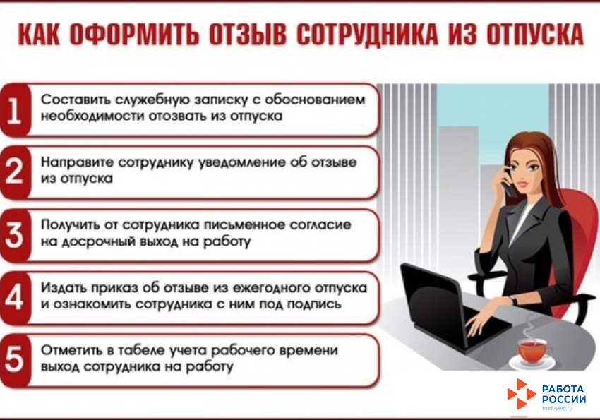

**Отзыв работника из отпуска**

Сезон отпусков в самом разгаре. Но, иногда работодатели вынуждены вызывать на работу сотрудников, которые ушли в отпуск.

По каким законным основаниям можно отозвать работника из очередного отпуска?

В соответствии со ст. 125 ТК РФ. отзыв работника из отпуска допускается только с согласия работника. Не использованная в связи с этим часть отпуска должна быть предоставлена по выбору работника в удобное для него время в течение текущего рабочего года или присоединена к отпуску за следующий рабочий год.

День непосредственного отзыва работника относится к рабочему времени независимо от того, в какое время суток сотрудник был вызван на работу. Этот день исключают из дней отдыха и оплачивают согласно отработанному времени

При отказе выйти из отпуска досрочно работодатель не вправе применять санкции к работнику.

В [ч. 3 ст. 125 ТК РФ](https://normativ.kontur.ru/document?moduleId=1&documentId=332716&rangeId=6466982&p=1210&utm_source=yandex&utm_medium=organic&utm_referer=yandex.ru&utm_startpage=kontur.ru%2Farticles%2F1970&utm_orderpage=kontur.ru%2Farticles%2F1970) указаны категории работников, которых нельзя отзывать из отпуска даже в том случае, если они готовы дать на это письменное согласие. К ним относятся беременные женщины, работники, занятые на работах с вредными или опасными условиями труда, а также работники до 18 лет